Брендбук платформы Рядом
  - Визуальная система и принципы общения
Версия 1.0 • 19 октября 2026
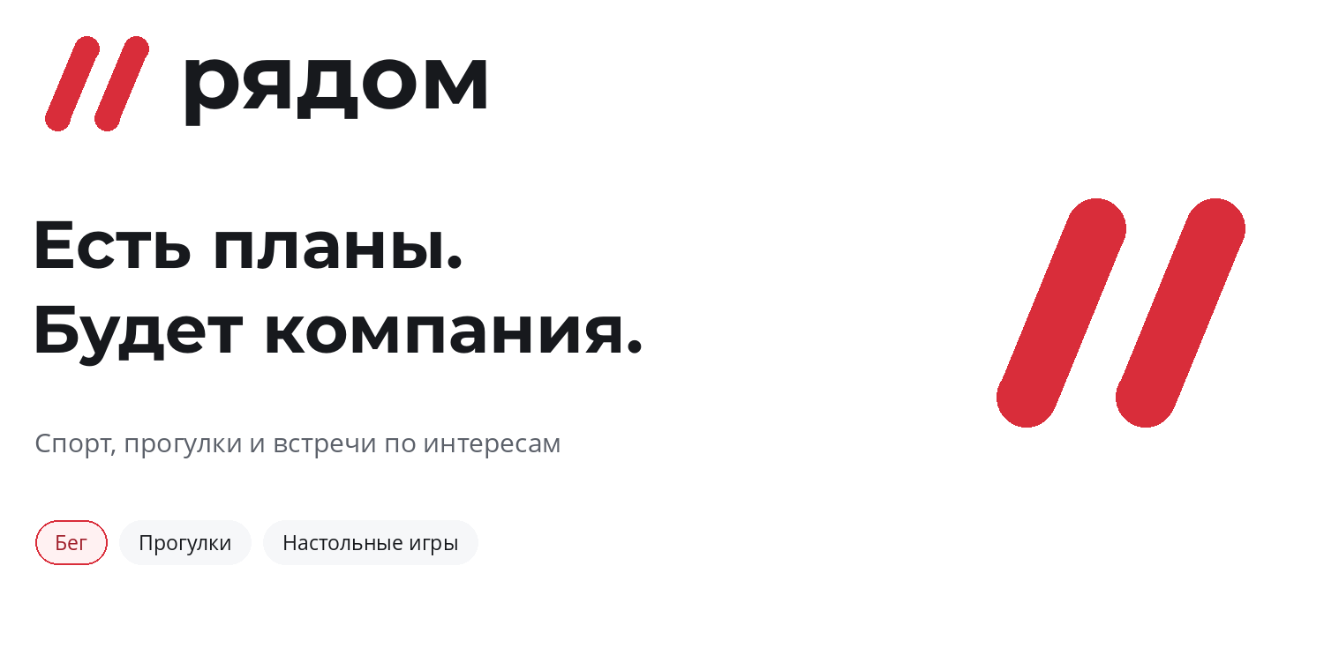
Рядом помогает находить людей для совместных занятий и встреч. Спорт становится первым направлением, а общая система поддерживает прогулки, игры, обучение и другие интересы.
Идея бренда — сделать первый шаг к совместному занятию простым и понятным. Красный приглашает действовать, белый оставляет пространство людям и событиям.

Как пользоваться брендбуком
Разделы 1–3 задают позиционирование, язык и знак. Разделы 4–9 описывают цвета, типографику, интерфейс и применение. Раздел 10 связывает систему с React и React Native.
Рабочее название «Рядом». Формулировки и изображения экранов описывают концепцию будущего продукта.
01 РЯДОМ

Основа бренда
Платформа объединяет людей вокруг конкретного плана: что делать, где встретиться и с кем провести время.

Позиционирование
Рядом — платформа, на которой можно найти или собрать компанию для совместной активности. Понятная встреча с подходящим форматом помогает перейти от намерения к участию.

Обещание
Помогаем найти компанию и договориться о совместных планах. До записи человек видит время, место, формат, стоимость и условия участия, если они есть.

Для кого создаём
Участнику нужна подходящая компания и уверенность, что его уровень или интерес совпадает с форматом. Организатору нужны понятное приглашение, состав группы и удобная связь с участниками. Сообществу нужна последовательность встреч и узнаваемость.
Принцип | Как он проявляется
Открытость | Пишем, подходит ли встреча новичкам; объясняем правила и темп.
Самостоятельный выбор | Даём информацию для решения; не давим рекордами, сериями и чувством вины.
Конкретность | Показываем условия до записи; изменения сообщаем явно.
Уважение | Не оцениваем тело, возраст, уровень подготовки или круг общения.

Единый бренд для разных интересов
Используем «Рядом» и названия категорий: Бег, Прогулки, Игры, Обучение. Категории различаем текстом и иконкой, сохраняя общие цвета и компоненты. Отдельные логотипы для каждого направления не нужны.
02 РЯДОМ

Язык и характер
Говорим как внимательный организатор: спокойно, по делу и с понятным приглашением.

Тон общения
Обращаемся на «ты», если пользовательский контекст не требует формального обращения. Используем короткие предложения и обычные слова. В приглашениях допустима лёгкая энергия; в ошибках, отменах и оплате — точность и спокойствие.
Ситуация | Формулировка
Первый экран | Найди компанию для своих планов.
Приглашение | Бежим в спокойном темпе. Присоединяйся, даже если начинаешь.
Пустая выдача | По этим условиям встреч пока нет. Измени фильтры или создай свою.
Успешная запись | Ты в списке участников. Встречаемся сегодня в 19:00.
Встреча отменена | Организатор отменил встречу. Посмотри другие планы на этот день.
Ошибка записи | Не удалось записаться. Попробуй ещё раз.
Уведомление | Завтра в 10:00 — прогулка по парку. Место встречи есть в карточке.

Сообщения бренда
Основное приглашение: «Есть планы. Будет компания». Описание продукта: «Спорт, прогулки и встречи по интересам». Для кнопок используем конкретные действия: «Найти встречу», «Присоединиться», «Создать встречу».

Что исключаем
Не пишем «Хватит лениться», «Стань лучшей версией себя» и «Все уже тренируются». Не обещаем идеальных знакомств, абсолютной безопасности или результата тренировки. Не используем слово «тусовка» как универсальное описание всех активностей.
03 РЯДОМ

Логотип и знак
Знак — две одинаковые линии, направленные вверх и расположенные рядом. Это образ общего движения без привязки к конкретному виду спорта.
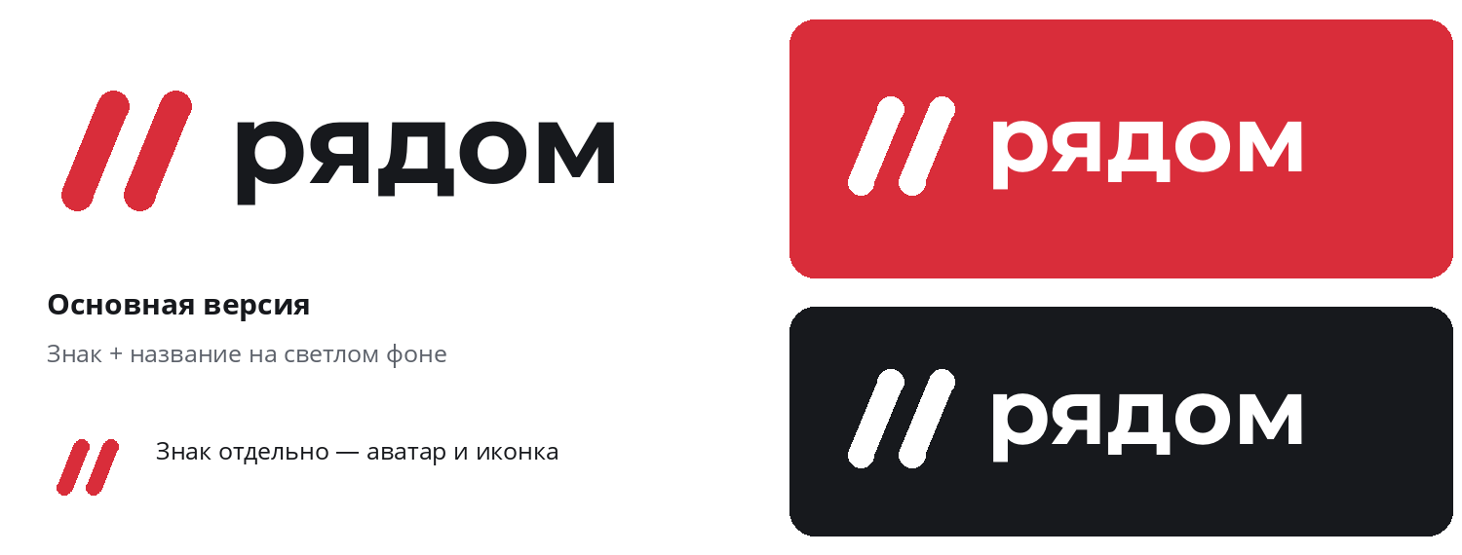

Основная композиция
Красный знак слева, название «рядом» в Montserrat Bold справа. В интерфейсе предпочтительна горизонтальная версия. Отдельный знак используем там, где название уже видно или место ограничено: иконка приложения, аватар, компактная панель.
Параметр | Правило
Мастер знака | Поле 64 × 64; толщина линий 12; наклон примерно 22° от вертикали.
Охранное поле | Не менее 12 единиц мастер-сетки со всех сторон от видимых границ композиции.
Минимальный размер | Знак — 24 px или 6 мм; связка с названием — 120 px или 30 мм по ширине.
Фон | Белый или очень светлый; белая версия на красном и тёмном фоне.
Монохром | Все элементы чёрные либо все белые; без полутонов и прозрачности.

Не растягиваем знак, не меняем расстояние между линиями, не наклоняем название и не добавляем тени, обводки или градиенты. На фотографии используем свободный однотонный участок либо сплошную подложку.
В комплекте SVG с редактируемым названием. Для печати текст логотипа переводят в кривые после установки Montserrat Bold.
04 РЯДОМ

Цветовая система
Белый — основа, красный — главный акцент, почти чёрный — текст. Синий поддерживает информацию и фокус клавиатуры.
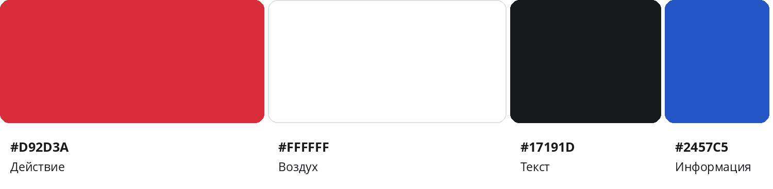
Роль | HEX | Применение
Красный | #D92D3A | Главная кнопка, знак, выбранная категория
Белый | #FFFFFF | Основной фон и поверхности
Почти чёрный | #17191D | Основной текст и иконки
Синий | #2457C5 | Ссылки, фокус, информационные детали
Вторичный текст | #5C616A | Подписи и дополнительная информация
Светлый фон | #F6F7F9 | Подложка разделов и спокойные поверхности
Линии / поля | #DDE0E5 / #858B95 | Декоративные разделители / границы полей
Мягкие акценты | #FFF1F2 / #EEF3FF | Красные / синие подложки

Баланс
Ориентир для обычного экрана: 80% белого и светлого, 12% красного, 6% тёмного, до 2% синего. Это композиционный ориентир, а не квота. Для рекламного носителя допустим сплошной красный фон.

Контраст
Белый на красном — 4,79:1; красный на белом — 4,79:1; основной текст на белом — 17,60:1; вторичный — 6,23:1; синий — 6,47:1. Значения рассчитаны для сплошных цветов. Для обычного текста целимся минимум в 4,5:1 [1].
Красный hover #BB2230; pressed #9F1C28. Синий не используется как второй основной цвет кнопки. Сочетание красного и синего текста друг на друге исключаем.
05 РЯДОМ

Шрифты и композиция
Montserrat задаёт характер названия и крупных заголовков. Open Sans обеспечивает спокойный ритм интерфейса и длинного текста [2, 3].
Есть планы.
Будет компания.
Пример рекламной формулировки. В продукте заголовок описывает действие или содержание экрана.
Стиль | Веб px / интерлиньяж | Мобильный / интерлиньяж | Шрифт
Крупный заголовок | 48 / 56 | 32 / 40 | Montserrat 700
Заголовок страницы | 32 / 40 | 28 / 36 | Montserrat 700
Заголовок раздела | 24 / 32 | 22 / 30 | Montserrat 600
Заголовок карточки | 18 / 26 | 18 / 26 | Open Sans 600
Основной текст | 16 / 24 | 16 / 24 | Open Sans 400
Подпись | 14 / 20 | 14 / 20 | Open Sans 400
Кнопка | 16 / 24 | 16 / 24 | Open Sans 600

Сетка и отступы
Базовый шаг — 4. Основные интервалы: 8, 12, 16, 24, 32, 48 и 64. На широком экране используем 12 колонок, промежуток 24 и контейнер до 1200 px. На мобильном — 4 колонки, поля 16 и промежуток 16; на планшете — 8 колонок и поля 24.

Форма
Скругления: 12 у полей и кнопок, 16 у карточек, 24 у диалогов. Полное скругление оставляем фильтрам и аватарам. Высота основных контролов — 48. Тени используем только для плавающих элементов; карточкам достаточно линии или изменения фона.

Читаемость
Текст выравниваем по левому краю. Не набираем длинные фразы прописными буквами. Ограничиваем строку примерно 60–75 символами. На мобильном разрешаем системное увеличение текста и рост компонентов по содержимому.
06 РЯДОМ

Компоненты интерфейса
На экране выделяем одно главное действие. Остальные действия поддерживают его и сохраняют ясную иерархию.
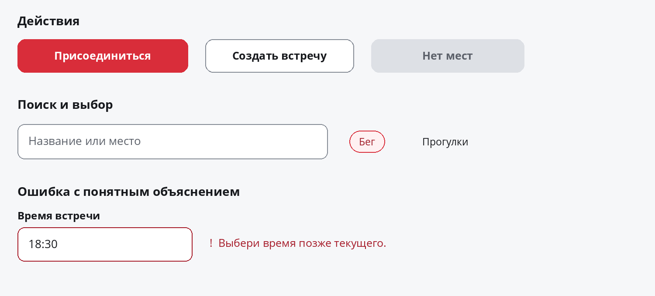

Кнопки и состояния
Основная кнопка красная с белым текстом. Вторичная — светлая с тёмным текстом и заметной границей. Высота от 48, горизонтальные отступы от 20. Hover затемняет красный; нажатие затемняет сильнее; загрузка сохраняет ширину и показывает «Записываем…». Повторное нажатие во время отправки блокируется.
Состояние «нет мест» использует нейтральную заливку и явную подпись. После успешной записи показываем «Ты участвуешь» и отдельное действие отмены. Ошибка не заменяет текст кнопки без объяснения рядом.

Карточка встречи
Обязательные поля: название, категория, время и часовой пояс при необходимости, место, темп или формат, участники и вместимость, организатор, стоимость либо «Бесплатно». Если условия неизвестны, показываем это явно. Для неспортивных встреч «темп» заменяется подходящим описанием формата.

Поля и статусы
Подпись поля остаётся видимой при вводе. Фокус обозначается синим контуром 3 px с отступом 3 px. Ошибка — тёмно-красный #A61B29, значок и пояснение; успех — #236341 с подписью; предупреждение — #805600 на светлой подложке. Цвет никогда не передаёт состояние один [1].
Светлая линия #DDE0E5 используется как декор; граница поля #858B95 помогает различать контрол на белом фоне. Схематичный набор компонентов не является готовой библиотекой.
07 РЯДОМ

Пример веб интерфейса
Поиск начинается с желания человека, а карточки дают достаточно информации для выбора следующего шага.
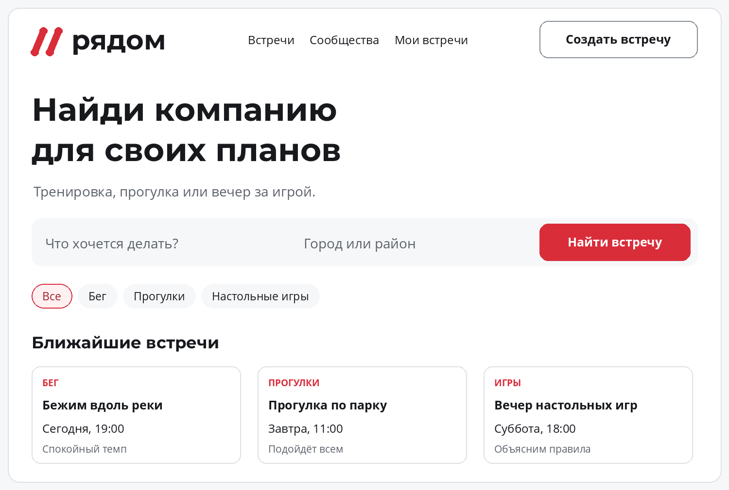
Демонстрационный макет главной страницы. Названия встреч и количество участников приведены для примера.

Композиция
Верхняя панель содержит бренд, разделы и создание встречи. В первом экране — приглашение, поиск по активности и месту, затем категории и ближайшие события. Красный выделяет поиск и выбранные элементы; светлый фон удерживает визуальный баланс.

Поведение на узком экране
Колонки карточек сокращаются с трёх до двух и одной. Поля поиска располагаются вертикально. Категории переносятся или прокручиваются с видимым продолжением. Нижняя мобильная навигация содержит основные разделы; создание встречи доступно отдельным действием.
Путь участника: выбор встречи, подробности и условия, присоединение, подтверждение. Дополнительные функции используют ту же визуальную систему.
08 РЯДОМ

Пример мобильного приложения
Мобильный интерфейс сохраняет знакомые цвета, тексты и порядок информации. Размеры и навигация учитывают платформу.
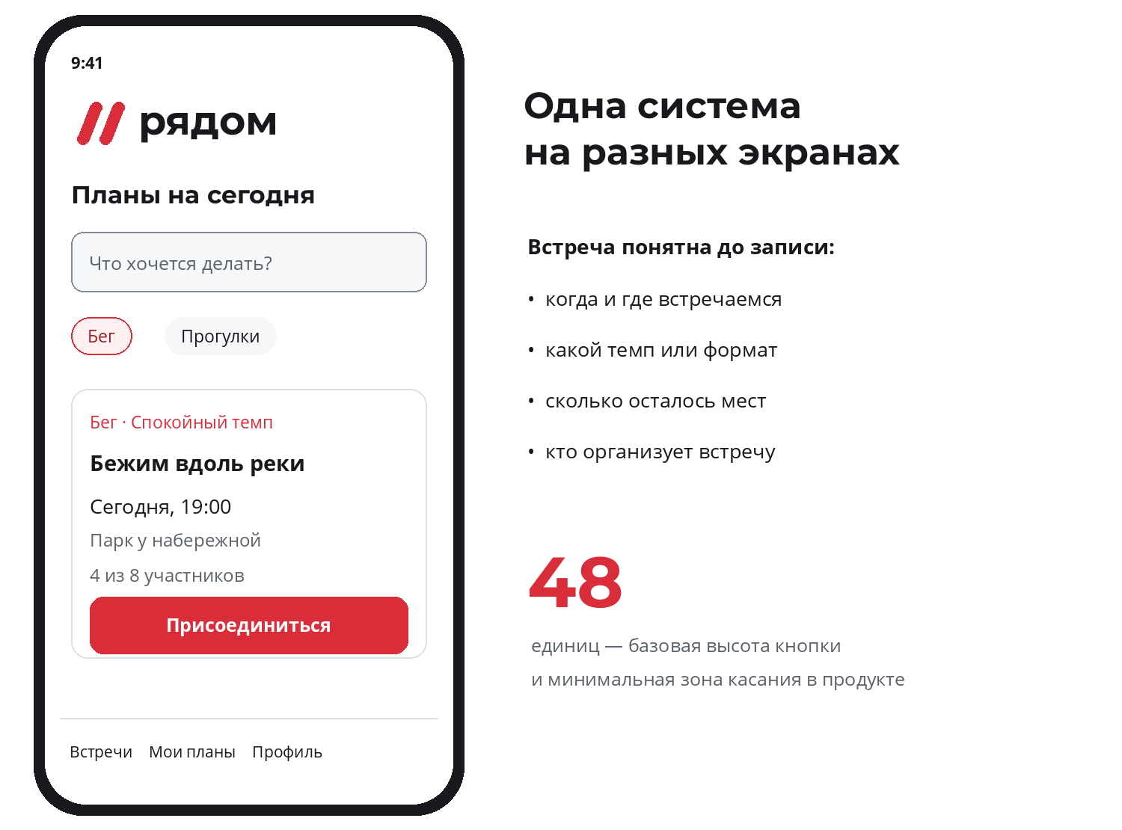
Демонстрационная композиция для будущего приложения. Подробности организатора и условия раскрываются на экране встречи.

Правила адаптации
Веб и приложение используют одни роли цветов и одну шкалу отступов. В React Native размеры применяются как логические единицы. Учитываем safe area, системные жесты и увеличение шрифта. Высота кнопки 48 — минимум; при крупном тексте она увеличивается.

Доступность
Сохраняем понятные подписи навигации, доступные имена и порядок чтения. Элементы доступны с клавиатуры на вебе. Видимый фокус не перекрывается закреплёнными панелями. Для интерактивных целей целимся в область от 48 × 48; для веба отдельно проверяем WCAG 2.2 [1].
09 РЯДОМ

Графика и коммуникации
Узнаваемость строится на паре направленных линий, крупной типографике, свободном пространстве и конкретном приглашении.
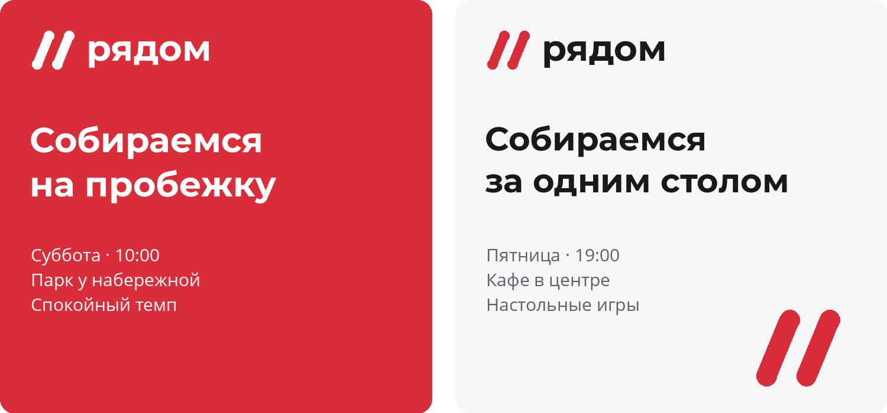
Два примера носителей показывают, как одна система работает для спорта и других совместных занятий.

Фирменная графика
Парные линии можно увеличивать и обрезать краем носителя, сохраняя их толщину, наклон и взаимное положение. На одном носителе достаточно одного крупного жеста. В интерфейсе графика помогает пустым состояниям и обложкам, не мешая чтению.

Фотографии и иллюстрации
Показываем людей в процессе совместного занятия: общий маршрут, разговор перед стартом, игру за столом. В кадре — разный опыт и естественные эмоции. Свет нейтральный или дневной, кожа естественного цвета. Красный можно поддержать деталью одежды или предметом.
Избегаем постановочной агрессии, культа идеального тела, тяжёлых цветных фильтров и ощущения закрытого клуба. Иллюстрации простые и округлые; они изображают людей и ситуацию, а не только спортивный инвентарь.

Движение
Переходы длятся 120–240 мс: появление, лёгкое смещение, изменение состояния. Не используем постоянное подпрыгивание кнопок и мигающие акценты. При настройке уменьшения движения отключаем декоративную анимацию.
10 РЯДОМ

Передача в разработку
Единые значения оформления позволяют сохранить характер бренда в React и будущем React Native приложении.

Что включено в комплект
Векторные знак, связка с названием, монохромная и обратная версии, квадратный мастер иконки. Значения оформления находятся в tokens.json; tokens.css и tokens.ts содержат те же цвета, интервалы и параметры для веба и приложения. README объясняет использование.

Как применять
JSON — источник значений. В React веб-компоненты обращаются к CSS-переменным по смысловой роли: основной текст, фон, акцент, ошибка. В React Native используются числовые значения из TypeScript; шрифты и их начертания регистрируются отдельно. При изменении системы обновляются JSON, CSS и TypeScript.
Общие компоненты проектируются как Button, Input, ActivityCard, CategoryChip и AvatarGroup. Поведение навигации, жестов и доступности реализуется с учётом платформы. Брендбук задаёт дизайн, а не подтверждает наличие этих функций.

Проверка перед запуском
1. Проверить кириллицу и загрузку всех начертаний.
2. Проверить контраст реальных состояний, фокус и навигацию с клавиатуры.
3. Проверить крупный системный текст, переносы и экран шириной 320 px.
4. Проверить загрузку, пустую выдачу, ошибки, отмены и заполненную встречу.
5. Подготовить платформенные иконки из квадратного мастера.
6. Проверить название, знак и домен перед публичным запуском.

Источники для реализации
[1] W3C WCAG 2.2: контраст текста, использование цвета, фокус и размер целей. https://www.w3.org/TR/WCAG22/
[2] Montserrat: официальный репозиторий, кириллица и лицензия SIL OFL 1.1. https://github.com/JulietaUla/Montserrat
[3] Open Sans: официальный репозиторий и лицензия. https://github.com/googlefonts/opensans
Версия 1.0 — основа для дизайна продукта. Проверка доступности выполняется на работающих экранах; готовое соответствие стандарту этим документом не заявляется.

